שם התלמיד:____________ כיתה: ________

20.6.18
הנדון: עבודת קיץ במתמטיקה

מיד בתחילת שנה"ל תערך בחינה במתמטיקה לכל תלמידי שכבה. רמת הבחינה – בהתאם להקבצה שהתלמיד שובץ, כפי שרשום לו בתעודה. מטרת העבודה והבחינה לרענן את הידע הלימודי.

ציון הבחינה יהיה הציון הראשון של מחצית א'.

לצורך חזרה על החומר והכנה לקראת הבחינה, התלמידים יכינו עבודת קיץ לפי הרמה שאליה שובצו.
העבודה זהה לכולם. להקבצה א' יש תוספת לעבודה בסופה.

העבודה נמצאת באתר בית ספר, בסרגל העליון לבחור את השכבה המתאימה.
יש להגיש את העבודה בשבוע הראשון ללימודים!
תלמיד שלא יגיש את העבודה בזמן ירדו לו 10 נקודות מציון המבחן הראשון בשליש א'.

תלמיד המערער על שיבוצו יוכל להיבחן בתחילת השנה ברמה הגבוהה מזו שהוא שובץ וציון המעבר להקבצה גבוהה יותר – 70 ומעלה, בתחילת השנה יש להודיע זאת למורה למתמטיקה. תלמיד שלא יעבור את הבחינה, יבחן במועד ב' (שבוע לאחר המועד הראשון) מבחן ברמת ההקבצה אליה שובץ בתחילה.

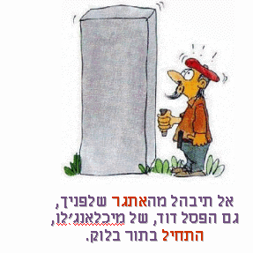
תנאי הכרחי לאישור להיבחן ברמה המבוקשת הוא הגשת עבודת הקיץ ברמה המבוקשת למורה בשבוע הראשון של הלימודים.

אנו מאחלים הצלחה רבה וחופשה נעימה
צוות מורים למתמטיקה

1. פִּתרו את המשוואה שלפניכם: 6x – 7 = 11
תשובה: x =
2. באיזה מבין הסרטוטים שלפניכם שתי הזוויות המסומנות הן זוויות צמודות?

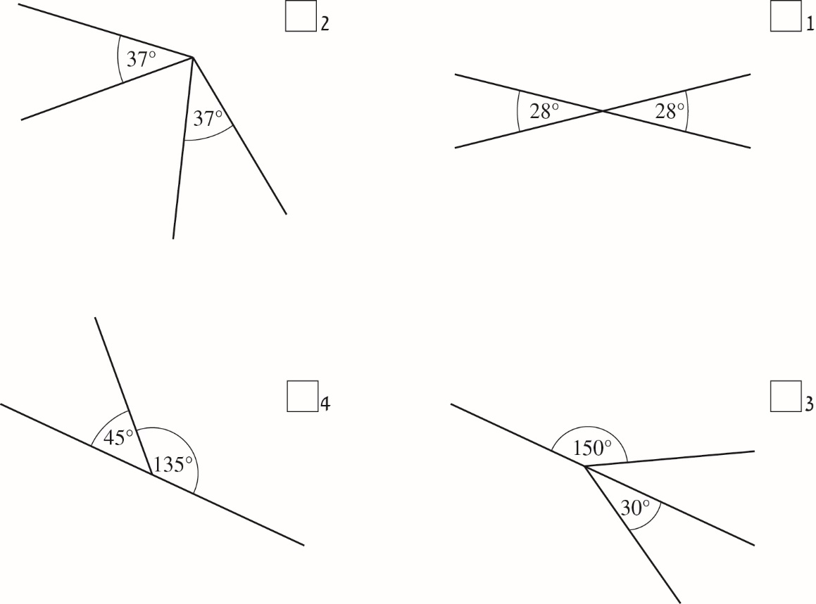

3. לפניכם המלבן ABCD. אורכי צלעותיו מיוצגים בסרטוט (המידות הן בס"מ).
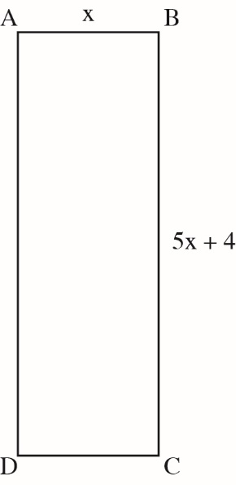
א. איזה ביטוי אלגברי מתאר את היקף המלבן?

1 2(5x + 4) + x
2 2(5x + 4) + 2x
3 5x + 4 + x
4 2⋅5x + 4 + 2x

ב. היקף המלבן ABCD הוא 68 ס"מ.
מהו אורך הצלע AB?
כִּתבו את דרך הפתרון. תשובה: ס"מ

4. פִּתרו את המשוואה שלפניכם: 9x – 5(x – 2) = 50
כִּתבו את דרך הפתרון.
תשובה: x =
5. לפניכם קובייה.
אורך הצלע של הקובייה הוא 10 ס״מ.
מהו שטח הַפָּנִים של הקובייה?
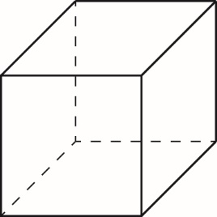
1 600 סמ״ר
2 400 סמ״ר
3 360 סמ״ר
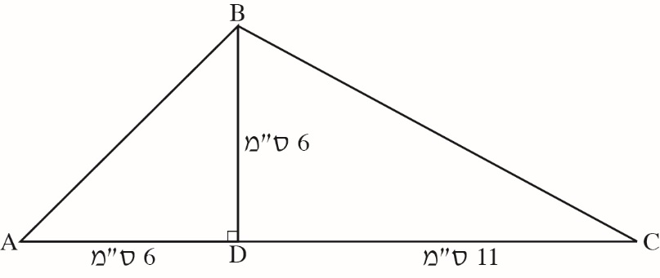
4 120 סמ״ר
6. לפניכם המשולש ABC.
BD הוא גובה בַּמשולש.

הסתמכו על הנתונים שבסרטוט, וענו על הסעיפים שלפניכם.
א. מהו שטח המשולש ABC בסמ"ר?
כִּתבו את דרך הפתרון. תשובה: סמ"ר

7. פִּתרו את המשוואה שלפניכם: 2x + 8x – 4 = 36
תשובה: x =

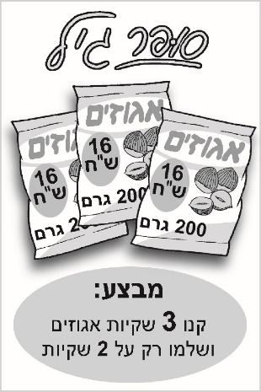
8. נורית רוצה לקנות אגוזים.
א. באיור מוצג המחיר המקורי של האגוזים ומחיר המבצע שפורסם ב"סופר גיל".
לפי מחיר המבצע, כמה תשלם נורית על 1.2 ק"ג
אגוזים ב"סופר גיל״?
כִּתבו את דרך הפתרון.
תשובה: ש"ח

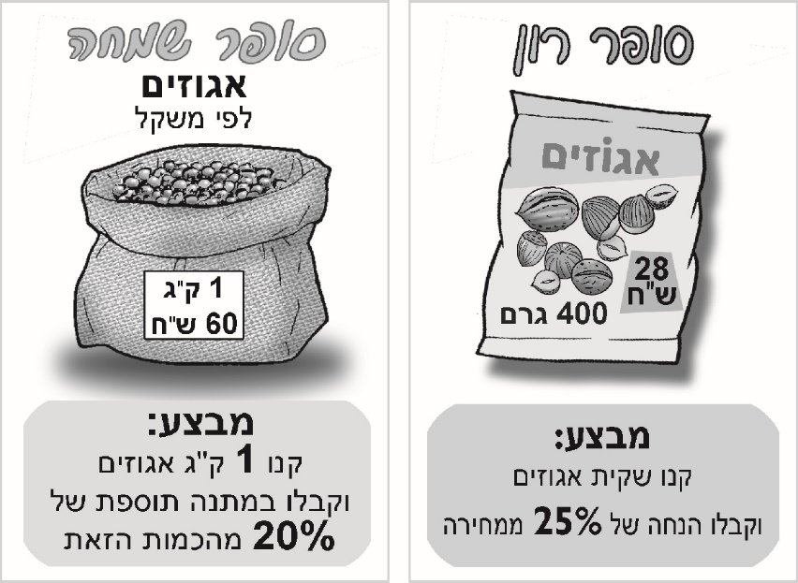
ב. נורית ראתה שיש מבצעים בשני מרכולים אחרים, כפי שמוצג באיורים.
לפי מחירי המבצע, באיזה מרכול מבין שלושת המרכולים תשלם נורית את המחיר הנמוך ביותר על 1.2 ק"ג אגוזים?

1 סופר גיל
2 סופר רון
3 סופר שמחה

נַמקו את תשובתכם בעזרת חישובים.

9. לפניכם שני ישרים מקבילים a, b וישר שלישי c החותך אותם.
מהו גודל הזווית α ?
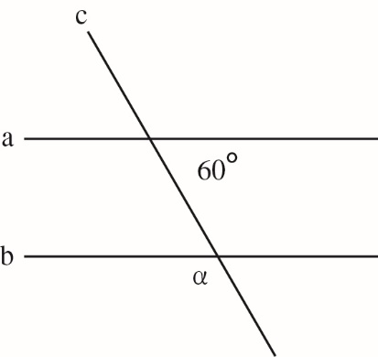

תשובה: ° α =

10. פִּתרו את המשוואה שלפניכם: 6(3x – 4) – 2(x – 5) = x – 4
כִּתבו את דרך הפתרון.

11. בית ספר ״אלונים״ קנה לשיעורי חינוך גופני 18 כדורים שמחירם זהה.
אם יתייקר כל כדור ב- 6 ש״ח, יוכל בית הספר לקנות רק 15 כדורים באותו סכום שקנה את הכדורים.
כמה שילם בית הספר על כל כדור?
כִּתבו את דרך הפתרון.

12. פִתחו סוגרים וכַנסו איברים דומים בביטוי שלפניכם: a(a – 2) + 5(a – 4)
כִּתבו את הדרך.

13. לפניכם מלבן ABCD המסורטט במערכת צירים. צלעותיו מקבילות לצירים.

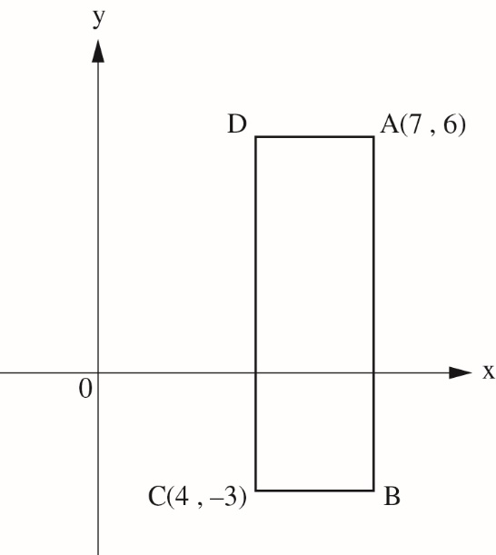

א. מהם שיעורי הנקודה D ? תשובה: D( , )
ב. מהו אורך הצלעות AD ו- DC ביחידות אורך?
תשובה: יחידות אורך AD =
יחידות אורך DC =

14. אפרת השתתפה בפעילות ספורטיבית שכללה ריצה לאורך מסלול.
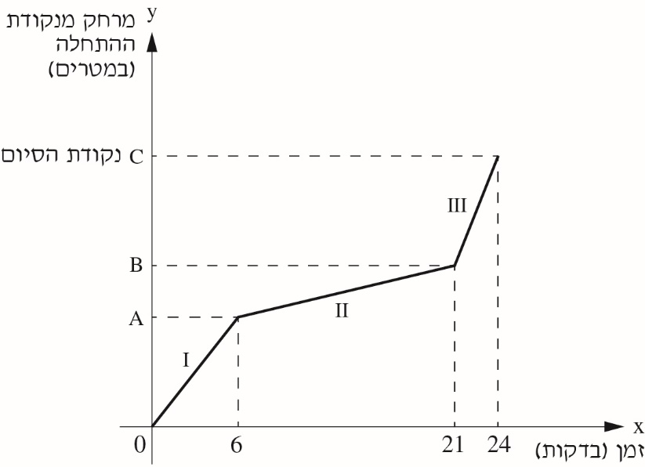
היא התחילה לרוץ, אך אחרי זמן מה התעייפה
ועברה להליכה. לאחר מכן המשיכה
שוב בריצה עד נקודת הסיום.
הגרף שלפניכם מתאר את מהלך הפעילות
הספורטיבית של אפרת מנקודת ההתחלה
ועד נקודת הסיום.

א. המרחק שעברה אפרת בחלק I של הריצה היה שווה למרחק שעברה בחלק III של הריצה.
באיזה מהחלקים שלפניכם הייתה מהירות הריצה של אפרת גדולה יותר?

1 חלק I
2 חלק III
הַסבירו את תשובתכם.
ב. גלית השתתפה אף היא בפעילות הספורטיבית. היא יצאה לריצה באותו זמן שבו יצאה אפרת ורצה באותו מסלול.
גלית רצה במהירות קבועה והגיעה לנקודת הסיום לפני אפרת.
סַרטטו במערכת הצירים שלמעלה דוגמה לגרף המתאר את מהלך הריצה של גלית מנקודת ההתחלה ועד נקודת הסיום.
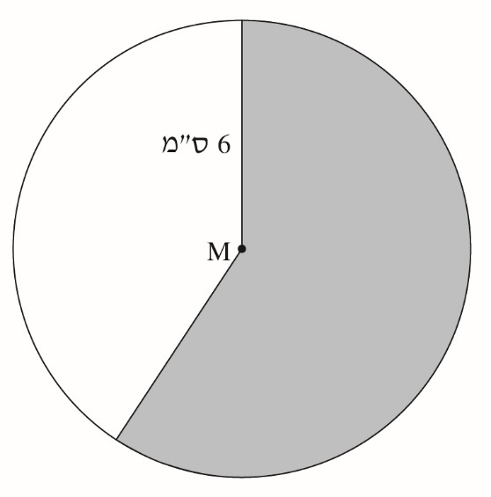
15. לפניכם עיגול שהרדיוס שלו 6 ס"מ.
הנקודה M היא מרכז העיגול.
סַמנו את הטענה הנכונה מבין הטענות שלפניכם.

1 השטח הצבוע באפור קטן מ- π18 סמ"ר.
2 השטח הצבוע באפור שווה ל- π18 סמ"ר.
3 השטח הצבוע באפור גדול מ- π18 סמ"ר.

הַסבירו את תשובתכם בעזרת חישוב.

16. פִּתרו את המשוואה שלפניכם: 7x + 3x – 6 = 14

תשובה: x =
17. פִּתחו סוגריים וכַנסו איברים דומים בביטוי שלפניכם: m(m – 5) + 2(m + 3)
כִּתבו את הדרך.

18. פִּתרו את המשוואה שלפניכם: 2(8x – 5) – 3(x – 1) = x + 2
כִּתבו את דרך הפתרון.

19. לפניכם מלבן ABCD המסורטט במערכת צירים. צלעותיו מקבילות לצירים.
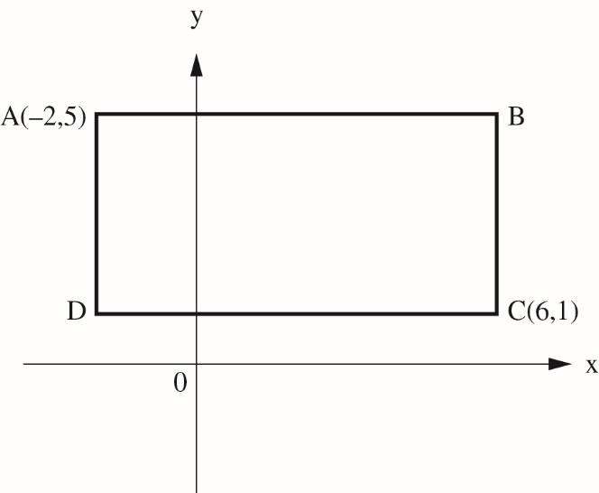
א. מהם שיעורי הנקודה B ?

תשובה: B( , )

ב. מהו שטח המלבן ABCD ביחידות שטח?
20. מספר המשתתפים בחוג ציור גדול פי 5 ממספר המשתתפים בחוג שחמט.
אם מספר המשתתפים בחוג שחמט יגדל ב- 64, ומספר המשתתפים בחוג ציור
יקטן ב- 28, אז מספר המשתתפים בשני החוגים יהיה שווה.
מהו מספר המשתתפים בחוג שחמט?
כִּתבו את דרך הפתרון.

21. בסרטוט שלפניכם משולש ABC .
הישר DE עובר דרך הנקודה A ומקביל לצלע BC .

הַשלימו את גודל הזוויות α ו- β. נַמקו את תשובתכם.

° = α, נימוק:
° = β, נימוק:
22. במשוואה שלפניכם חסר מספר.
הַשלימו את המספר החסר כך שהפתרון של המשוואה יהיה x = 4 .

17(2x – ) = 0

23. הַשלימו את המספר החסר כדי שיתקיים שוויון.
4a + 12 = 4(a + )

24. בסרטוט שלפניכם שני ישרים מקבילים a, b וישר שלישי c החותך אותם.

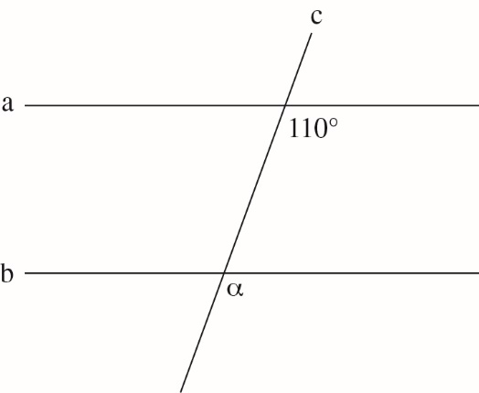

מהו גודל הזווית α?

תשובה: α = °
25. פִּתרו את המשוואה שלפניכם. 2(5x + 1) – 6(x – 2) = x + 18
הַציגו את דרך הפתרון.

26. נתונה המשוואה 6x + y = 50 .
הַציבו x = 7 וחַשבו את ערכו של y.

תשובה: y =
27. α ו- β הן זוויות קדקודיות שהסכום שלהן הוא 80° .

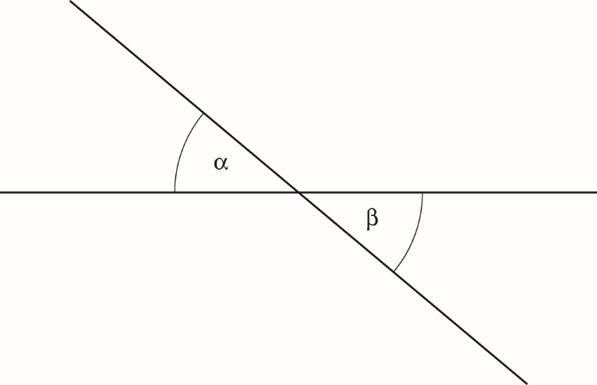
מהו גודל הזווית α?
28. פִּתרו הַציגו את דרך הפתרון.
7(x + 1) – 5(x – 4) = 34
29. לפניכם סרטוט של המשולש ABC.
D נמצאת על המשך הצלע BC.
AB || EC
∢A = 65°
∢ECD = 40°
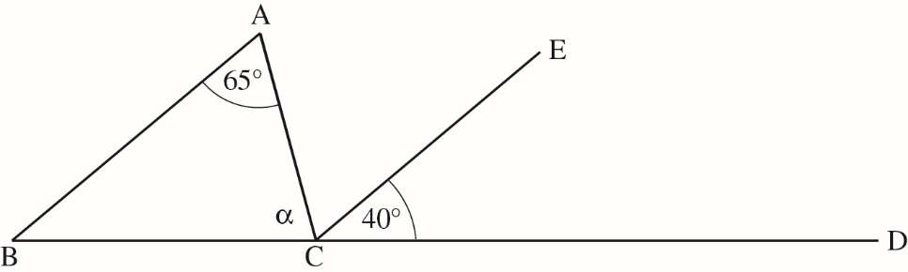

מהו גודל הזווית α המסומנת בסרטוט? הַציגו את דרך החישוב ונַמקו כל שלב בפתרון.

30. מחיר עט יקר ב-10 ש"ח ממחיר מחברת.
אייל קנה 15 עטים ו-25 מחברות.
הסכום ששילם אייל בעבור כל העטים היה גדול פי- 3 מהסכום ששילם בעבור
כל המחברות.
מהו מחירה של מחברת?
הַציגו את דרך הפתרון.
31. לפניכם מערכת צירים שבה מסורטט מעגל.
AB הוא קוטר המעגל.

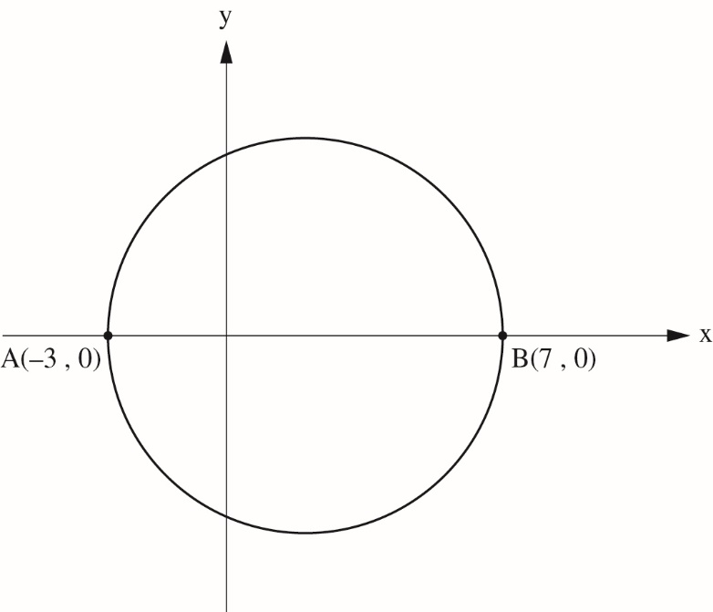

א. מהו האורך של רדיוס המעגל ביחידות אורך?

1 10
2 7
3 5
4 4

ב. מהו היקף המעגל ביחידות אורך? תשובה: יחידות אורך

32. בסרטוט שלפניכם הנקודה O נמצאת על הישר AD.

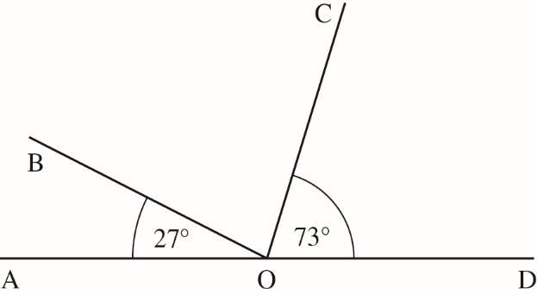

על סמך הנתונים שבסרטוט, חַשבו את הגודל של ∢BOC.
תשובה: ° ∢BOC =

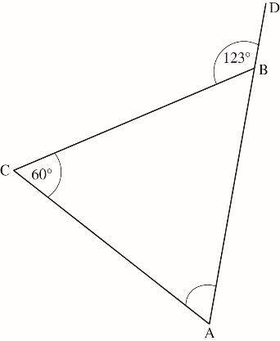
33. לפניכם סרטוט של משולש ABC.
D נמצאת על המשך הצלע AB.

א. 1. על סמך הנתונים שבסרטוט, חַשבו את הגודל של ∢A.
הַציגו את דרך הפתרון: תשובה: ° ∢A =
2. כִּתבו את המשפט או את המשפטים שעליהם הסתמכתם.

34. בגינה יש 60 פרחים, חלק אדומים והשאר לבנים.
מספר הפרחים הלבנים גדול ב- 14 ממספר הפרחים האדומים.

א. כִּתבו משוואה שבה x מייצג את מספר הפרחים האדומים, ובאמצעותה
אפשר לחשב כמה פרחים יש בכל צבע.

ב. כִּתבו משוואה שבה x מייצג את מספר הפרחים הלבנים, ובאמצעותה
אפשר לחשב כמה פרחים יש בכל צבע.

35. הַשלימו מספר כך שתתקבל משוואה שהפתרון שלה קטן מ- –2 .

8x = + 3
36. הגרף שלפניכם מתאר את כמות המים שהייתה בבריכה מרגע שהופעלה
המשאבה המרוקנת את הבריכה ועד שהבריכה התרוקנה.
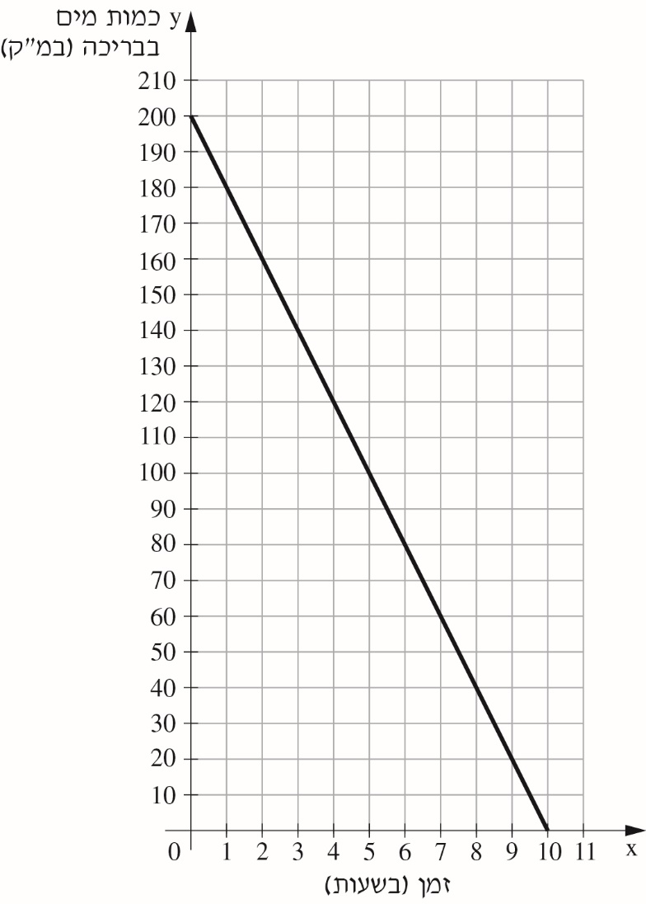
א. מה הייתה כמות המים בבריכה לפני שהופעלה המשאבה?

תשובה: מ"ק
ב. בכמה מ"ק מים התרוקנה הבריכה בכל שעה?
תשובה: מ"ק בשעה

37. רופאת עיניים צילמה את עינו של מטופל לצורך אבחון.
לפניכם סרטוט מוגדל של העין שצילמה הרופאה, ובו מסומנים הקַשְׁתית
(הטבעת הצבועה באפור) והאישוֹן.
הנתונים שבסרטוט נמדדו ממרכז העין של המטופל במילימטרים.

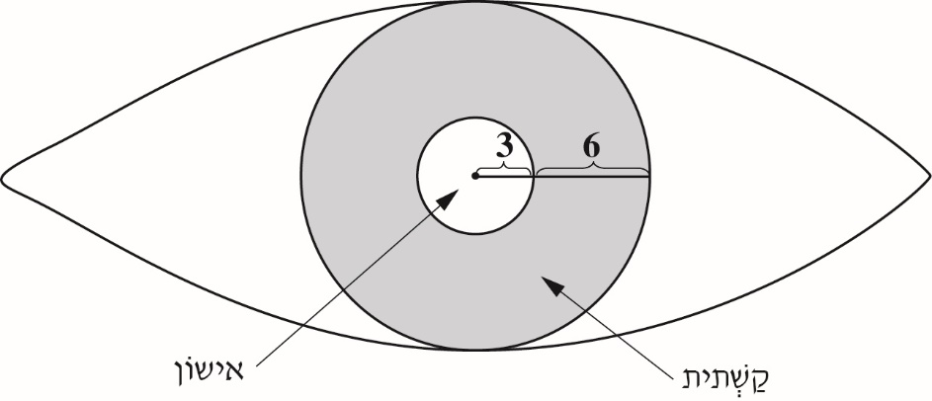
א. מה שטח האישוֹן במילימטרים רבועים?

1 6π
2 9π
3 36π
4 81π

ב. פי כמה גדול שטח הקַשְׁתית משטח האישוֹן?
הַציגו את דרך הפתרון:

- פתרו את המשוואות הבאות:

שאלות נוספות לתלמידי הקבצה א'
1. בציור מתואר תרשים של גן שעשועים מתוכנן. בשטח המסומן באפור רוצים לשתול דשא.
מה שטח הדשא?
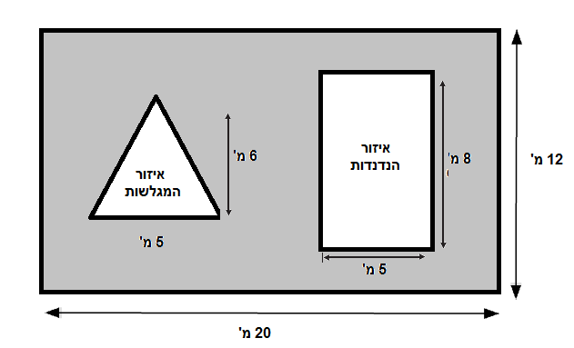
2. בשרטוט שלפניכם PQ || SR , הקטעים PR ו-QS נחתכים בנקודה T.
∢Q = 62° , ∢R = 40°
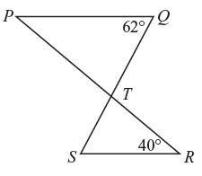
חשבו את ∢STR. נמקו את תשובתכם
3. פתור:
4. בכד שמן גדול יש פי 3 שמן יותר מאשר בכד שמן קטן. אם נעביר חצי ליטר שמן מהכד הגדול לכד הקטן תהיה כמות השמן בכד הגדול גדולה רק פי 2 מאשר בכד הקטן.
כמה שמן יש בכד הקטן לפני ההעברה? הציגו דרך פתרון.
5. בתחרות קליעה למטרה מקבלים 20 נקודות על כל פגיעה במטרה ומפסידים 5 נקודות על כל החטאה.
שי זרק חיצים למטרה 24 פעמים וקבל בסך הכל 255 נקודות.
כמה פגיעות במטרה היו לשי? הציגו דרך פתרון.
6. דור ספר את מספר הנוסעים באוטובוס לאחר כל עצירה בתחנה:
האוטובוס החל בנסיעה ללא נוסעים.
בתחנה הראשונה עלו N נוסעים.
בתחנה השנייה עלו עוד N נוסעים.
בתחנה השלישית אף אחד לא עלה ו- 3 נוסעים ירדו.
בתחנה הרביעית עלו שני נוסעים ואף אחד לא ירד.
- סמנו את הביטוי המייצג את מספר הנוסעים לאחר התחנה הרביעית:
i. | 2N + 5 | ii. | 2N – 1 | iii. | 2N – 5 | iv. | 2N + 1
- כמה נוסעים עלו בתחנה הראשונה, אם לאחר התחנה הרביעית היו על האוטובוס 41 נוסעים?
7. בציור שלפניכם ארבעה איברים ראשונים בסדרה.
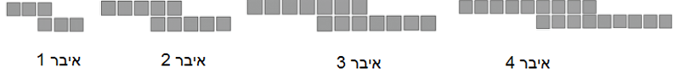
- אם נמשיך בדרך דומה, מכמה ריבועים יהיה מורכב האיבר החמישי בסדרה?
- אם נמשיך בדרך דומה, מכמה ריבועים יהיה מורכב האיבר העשירי בסדרה?
- האם ניתן לשרטט איבר בסדרה המורכב מ-31 ריבועים בדיוק? הסבירו את תשובתכם.
- האם ניתן לשרטט איבר בסדרה המורכב מ-38 ריבועים בדיוק? הסבירו את תשובתכם.
- מהו הביטוי האלגברי המבטא את החוקיות שבסדרה? (סמנו ב-n את מקום האיבר בסדרה).
8. נתון ש: 2m + 2n = 10 . השלימו את ערכו של כל אחד מן הביטויים:
א. = ________ m + n
ב. 2m + 2n + 5 = _______
ג. 3m + 3n – 30 = ________
9. נתונה סדרת המשבצות
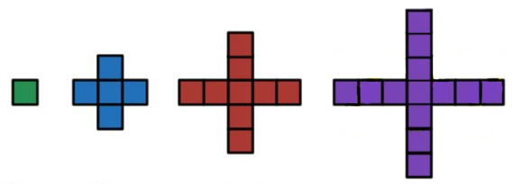
איבר 1
איבר 2
איבר 3
איבר 4

- כמה משבצות יהיו במקום ה- 20?
ב. כמה משבצות יהיו במקום ה- n?

10. ההיקף של מלבן הוא 22x – 2 יחידות אורך.
אם אורך אחת הצלעות הוא 7x + 1 יחידות אורך, מה אורך הצלע השנייה?
הביטויים הם ביחידות אורך.
i. 4x ii. 4x – 2 iii. 15x – 3 iv. 15x – 1
11. נתון הביטוי . ידוע ש- 20 < a < 50 , 5 < b < 10
סמנו את הטענה המתאימה למספרים המתקבלים לאחר הצבה בביטויים:
i. בין 2 ל- 10 ii. בין 5 ל- 10 iii. בין 4 ל- 5 iv. בין 4 ל- 10

12. כיתה בת 40 תלמידים יצאו לטיול. b תלמידים הביאו 18 ₪ כל אחד והיתר הביאו 15 ₪ כל אחד.
כתבו ביטוי אלגברי המייצג את סכום הכסף שהביאו ביחד כל התלמידים בכיתה.
13. ליעל a בולים. מהבולים הם בולים מישראל מהבולים הם ממדינות אירופה. מספר הבולים מישראל גדול ב- 20 ממספר הבולים ממדינות אירופה.
כמה בולים יש ליעל?

14. בסדנה לייצור תכשיטים מייצרים x צמידים בשבוע ומספקים אותם ל- 3 חנויות שווה בשווה.
א. איזה מהביטויים מייצג את מספר הצמידים שמספקים לכל חנות בשבוע?
i. 3x ii. iii. 3 + x iv. 3 – x
ב. באחד השבועות קרתה תקלה וייצרו 5 צמידים פחות.
הם ספקו את הצמידים רק לשתי חנויות וכל חנות קבלה 2 צמידים יותר מאשר
בשבוע רגיל.
כמה צמידים מייצרים בכל שבוע בסדנת התכשיטים?
הציגו את דרך הפתרון.
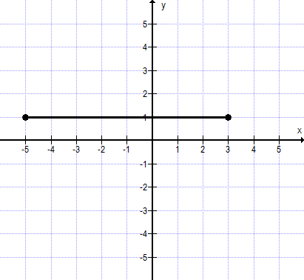
15. נתון משולש אשר שטחו 12 יחידות ריבועיות.
שניים מקודקודיו של המשולש הם (3,1) ו- (–5,1).
א. הציעו דוגמה לקודקוד שלישי אם ידוע שהוא
נמצא ברביע הראשון. הסבירו.
ב. הציעו דוגמה לקודקוד שלישי אחר אם ידוע
שהוא נמצא ברביע השני.
ג. הציעו דוגמה לקודקוד שלישי אחר אם ידוע שהוא
על אחד הצירים.
16. שטחו של מעגל א' הוא 16π סמ"ר. מה יהיה השטח של מעגל ב' שהרדיוס שלו גדול פי 3 מהרדיוס של מעגל א'?
a ס"מ
a ס"מ
c ס"מ
17. כתבו ביטוי אלגברי לשטח הצורה שלפניכם:

b ס"מ

18. למשולש APB מחצית מהשטח של משולש ABC.
מהם שיעורי הנקודה P?
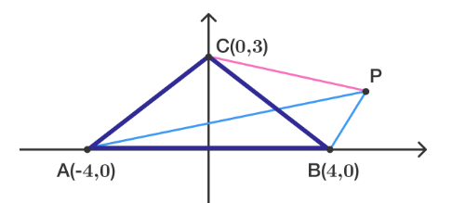

19. לפניכם טרפז.
AB || CD, AC ⊥ BC, AC חוצה זווית A.
ACD = 30° ∢
חשבו את זוויות B, D
הציגו את דרך החישוב ונמקו.